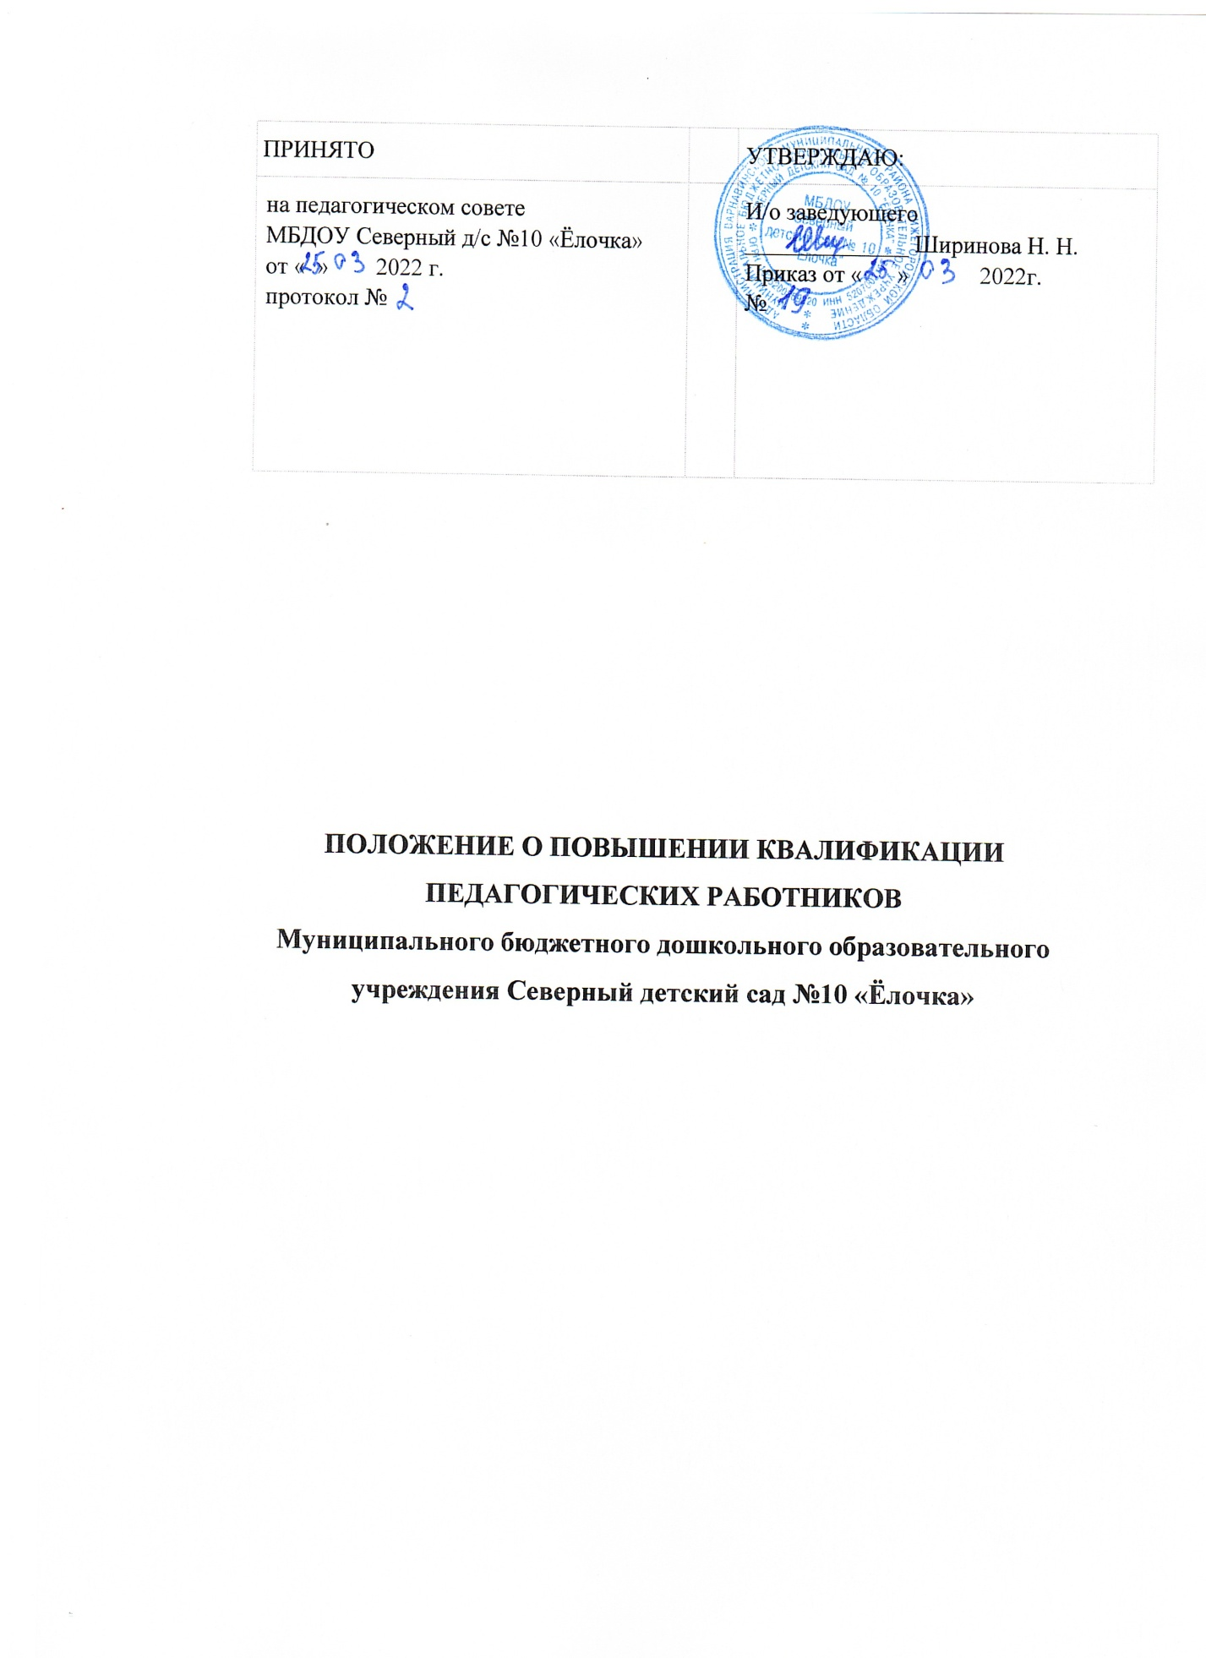

- Общие положения

Положение об организации повышения квалификации педагогических работников ДОУ разработано в соответствии с Законом РФ «Об образовании», Трудовым кодексом РФ, Уставом ДОУ.
Настоящее положение определяет основные цели, правила построения, порядок осуществления повышения квалификации педагогов ДОУ.
Повышение квалификации организуется с целью создания оптимальных условий для реализации педагогам возможностей непрерывного образования на основе образовательных потребностей, конкретного заказа образовательного учреждения или запроса педагогического работника.
Повышение квалификации педагогических работников ДОУ способствует:
повышению качества образования;
удовлетворению запросов педагогов в получении профессиональных знаний, приобретение опыта организации учебного процесса в соответствии с современными тенденциями развития образования;
формированию навыков проектных и других инновационных форм педагогической деятельности;
оказанию помощи в реализации творческого потенциала.

2. Организация и порядок работы по повышению квалификации

2.1. Повышение квалификации педагогических и руководящих работников ДОУ осуществляется через различные формы:
- аттестацию;
- курсовую переподготовку на базе учебных заведений, реализующих программы дополнительного профессионального образования;
- дистанционное обучение;
- заочное обучение в средних специальных и высших учебных заведениях;
- самообразование;
- участие в методических мероприятиях на уровне ДОУ (методических объединениях, творческих группах, семинарах, консультациях, лекциях, конференциях и др.);
- изучение лучшего опыта воспитания и обучения;
- участие в педагогических чтениях, проблемных творческих семинарах и др. (за пределами дошкольного учреждения).
2.2. Повышение квалификации педагогических и руководящих работников в ДОУ организуется дифференцировано с учетом их подготовки и опыта работы.
2.3. Не менее одного раза в три года, каждый педагогический работник обязан пройти курсовую переподготовку.
2.4. Администрация образовательного учреждения:
доводит до сведения педагога перечень рекомендованных образовательных программ дополнительного профессионального образования;
дает рекомендации по выбору программы повышения квалификации, учитывая образовательные потребности педагога и проблемы ДОУ.
контролирует своевременность выполнения сроков повышения квалификации педагогом и использование педагогом в работе с детьми полученных знаний в ходе курсовой переподготовки.
2.5. Педагог:
знакомится с перечнем рекомендованных образовательных программ;
выбирает тематику курсов, знакомится с их содержанием согласно собственным потребностям и рекомендациям администрации образовательного учреждения;
своевременно предоставляет итоговые документы об усвоении учебных программ.
2.6. Копии документов, выданных учреждениями, реализующими программы дополнительного профессионального образования о прохождении курсов, предоставляются старшему воспитателю.
2.7. Педагоги, прошедшие курсовую переподготовку могут использоваться администрацией ДОУ в проведении методических мероприятий на уровне детского сада.
2.8. Педагоги могут самостоятельно освоить курс повышения квалификации путем дистанционного обучения на основе сетевых и технологий.
2.9. Повышение квалификации может, осуществляется путем обучения в высших и средних учебных заведениях. На время обучения за педагогом сохраняется место работы и производится оплата учебного отпуска.
2.10. Одной из форм повышения квалификации является самообразование. Педагоги должны иметь индивидуальные планы самообразования, которые составляются в произвольной форме.
2.11. В конце учебного года старший воспитатель осуществляет контроль за наличием планов по самообразованию. Педагоги составляют краткий отчет о выполнении поставленных задач.
2.12. В процессе посещения учебно-воспитательских мероприятий заведующая наблюдают за работой лучших педагогов, организуют работу по изучению передового педагогического опыта.
2.13. Выявленный опыт обобщается на заседаниях методических объединений ДОУ. В конце учебного года членами методических объединений определяется лучший представленный опыт. Руководители МО выходят с ходатайством на заседание методического совета ДОУ о дальнейшем распространении представленного опыта.
2.14. Заведующий включает в годовой план на следующий учебный год работу по распространению выявленного опыта на уровне ДОУ и способствует пропагандированию лучшего опыта на различных уровнях путем участия педагогов в конкурсах профессионального мастерства, педагогических чтениях, конференциях и т.п.

3. Документация

3.1. В ДОУ ведется следующая документация:
- перспективный план аттестации;
- база данных о педагогических кадрах ДОУ, включающая сведения о курсовой переподготовке, темах самообразования педагогов, представлении педагогами передового опыта;
- копии документов о прохождении курсовой переподготовки;
- перспективный план прохождения курсов повышения квалификации педагогами.
3.2. Документация, перечисленная в п. 3.1. находится у заведующего и обновляется на начало учебного года.
3.3. Контроль повышения квалификации педагогов в ДОУ осуществляет руководитель ДОУ.

